مذكرات الوحدة الثانية من المقطع الثاني

للسنة الخامسة



لوحة القيادة الأسبوعية

الأنشطة |  |  | المحتوى | مستوى من الكفاءة الختامية
لغة عربية | فهم المنطوق و التعبير الشفوي | النص المنطوق | الممرضة | يفهم خطابات منطوقة من النمط التفسيري الحجاجي و يتجاوب معها في سياقات متنوعة .
لغة عربية | فهم المنطوق و التعبير الشفوي | الأساليب | غير أن | يتواصل مشافهة و كتابة بلغة سليمة في وضعيات خطابية دالة
لغة عربية | فهم المنطوق و التعبير الشفوي | الرصيد اللغوي | علبة الإسعاف الأولي | يتواصل مشافهة و كتابة بلغة سليمة في وضعيات خطابية دالة
لغة عربية | فهم المكتوب | القراءة | الإخلاص في العمل | يقرأ نصوصا من مختلف الأنماط مع التركيز عل النمطين التفسيري و الحجاجي تتكون من مائة و عشرين إلى مائة و خمسين كلمة مشكولة جزئيا قراءة مسترسلة واعية و يفهمها
لغة عربية | فهم المكتوب | المحفوظات | عيد العمال
لغة عربية | فهم المكتوب | التراكيب النحوية | الجملة المنسوخة بكان و أخواتها
لغة عربية | فهم المكتوب | الصيغ الصرفية | /
لغة عربية | فهم المكتوب | الظواهر الاملائية | الهمزة على الواو
لغة عربية | التعبير الكتابي | تعبير كتابي | كتابة نص | يتواصل كتابة بنصوص منسجمة من مختلف من مختلف الانماط و ينجز مشاريع كتابية لها دلالات إجتماعية
لغة عربية | التعبير الكتابي | المشروع | انجاز بطاقة معلومات حول مهنة
رياضيات |  |  | مستقيمات متعامدة ومتوازية | يحل مشكلات متعلقة بوصف أو تعيين مسار أو موقع في الفضاء أو على مخطط أو تصميم أو خريطة ووصف أو نقل شكل فيزيائي بالاعتماد على خواص هندسية و استعمال المصطلحات المناسبة و التعبير السليم
 |  |  | ـ الأعداد إلى 999999999 (1)  ـ الأعداد إلى 999999999 (2) | يحل مشكلات بتجنيد معارفه المتعلقة بتعيين الأعداد الطبيعية و الاعداد العشرية (قراءة/كتابة/مقارنة/ترتيب)  يحل مشكلات بتجنيد معارفه المتعلقة بالعمليات و باستعمال اجراءات شخصية أو الحساب الذهني أو وضع العملية
تربية اسلامية |  |  | الحج | يحسن تقديم بعض الأحكام المتعلقة بكيفية أداء الحج
تربية مدنية |  |  | زيارة ميدانية | يتعرف على المؤسسات العمومية باعتبارها أدوات لترقية حياة المواطن و التكفل بانشغالاته و يبرز دورها
تربية علمية |  |  | قواعد الأمن الكهربائي | أمام وضعية مشكل تتطلب حلا يعالج خللا بتوظيف موارده حول منابع الطاقة الكهربائية و الاحتياطات الأمنية الملائمة
تاريخ |  |  | العصر الوسيط | ينطلق من الزمن القريب لبناء كرونولوجيا تخص العصور التاريخية و ربط الشخصية التاريخية بعصرها
جغرافيا |  |  | مظاهر السطح | ينطلق من الموقع الجغرافي و الفلكي و المجال الجغرافي للجزائر لابراز التنوع الاقليمي و المناخي
تربية فنية | تشكيلية |  | / | /
تربية فنية | موسيقية |  | الالات الموسيقية | يشارك في حوار يتم فيه دراسة التاليف الموسيقية مع التعرض لأنواع الفرق و الالات التي تعزفها
تربية بدنية |  |  | الرمي لأبعد | يتمكن من تنفيذ مختلف الوضعيات و التنقلات الأساسية البسيطة .
مذكرة بيداغوجية في اللغة العربية
السنة الخامسة
المقطع : الحياة الاجتماعية و الخدمات النص المنطوق: الممرضة
الميدان: فهم المنطوق و التعبير الشفوي النشاط : فهم المنطوق الحصة : 01 المدة : 45 د
موارد معرفية : التمريض و علبة الاسعاف الأولي
موارد منهجية: يلاحظ السمات الرئيسية للغة العربية و كيفية استخدامها من خلال محاكاة النطق ـ توقع المعنى من خلال المفاتيح اللغوية (السياق و الصور التي تساعد على فهم المعنى). استخدام جمل تامة المعنى ـ الاستهلال ـ سلامة وضعية الجسم .
الكفاءة الختامية : يفهم نصوصا يغلب عليها النمطان الحجاجي و التفسيري و يتجاوب معها
مركبات الكفاءة : يرد استجابة لما يسمع ، يتفاعل مع النص المنطوق ، يحلل معالم الوضعية التواصلية ، يقيم مضمون النص المنطوق ـ يتواصل مع الغير ، يفهم حديثه ، يقدم ذاته و يعبر عنها .
مؤشرات الكفاءة : يحسن الاصغاء ،يميز خصائص النمط التفسيري و الحجاجي (روابط منطقية ،استنتاجية....)
القيم : يتطلع إلى المشاركة الايجابية و المنافسة الشريفة .
الهدف التعلمي : يفهم ما يسمع و يتجاوب معه
المراحل |  | الوضعيات التعلمية و النشاط المقترح | التقويم
مرحلة الانطلاق |  | السياق: نص الوضعية المشكلة الانطلاقية الأم من دليل الكتاب  السند : المشهد المتصدر للمقطع ص 25 و صورة ص 30  التعليمة: محاورة التلاميذ حول نص المشكلة الام لاستخراج المهمات  و التركيز على المهمة الثانية .  المهمة :ـ يذكر بعض الصعوبات التي قد تواجه العمال و يقدر مجهوداتهم. | يصوغ أجوبة تدل على فهم السؤال  يستعمل الرصيد اللغوي
بناء التعلمات | فهم المنطوق | أستمع و أجيب  ـ قراءة النص المنطوق من طرف المعلم قراءة نموذجية عن طريق التواصل البصري و الأداء الحسي.  يمكن أيضا الاستعانة بجهاز العرض (المِسلاط) .  ـ طرح الاسئلة المرفقة بالنص المنطوق (أستمع و أجيب) يمكن للمعلم تكييفها اضافة أو حذفا .  ـ مسرحة النص المنطوق و أجرأة الاحداث  ـ اكتشاف الجانب القيمي في النص المنطوق و التحاور حوله | يستمع إلى النص  تصدر عنه اشارات و ايحاءات تدل على اهتمامه بالموضوع  يجيب بجمل تامة المعنى
التدريب والاستثمار | التعبير الشفوي | أشاهد و أتحدث : (الممرضة ) ص 30  بعد عرض الصورة و تفكيك عناصرها ، مطالبتهم بالتعبير عنها (تعبيرا حرا)  يمكن تفويج التلاميذ | بناء أفكار جديدة تدعم ما ورد في النص النص المنطوق  يقارن و يقابل المعلومات الواردة في النص مع السندات البصرية المرفقة.  تقويم الانجاز
التدريب والاستثمار | التعبير الشفوي | طرح أسئلة من أجل دفع التلاميذ للتعبير  من هؤلاء الأشخاص في الصورة ؟ ماذا تفعل الممرضة ؟  تدريب التلاميذ على استعمال عبارات مهنة التمريض  مسؤولية ـ مهنة شاقة ـ ممرضة ـ مهنة انسانية ....  استنباط القيم و المبادئ
التدريب والاستثمار | التعبير الشفوي | ـ حل التمرين الاول من كراس النشاطات (أتذكر و أجيب ) ص 18 . (شفهيا) | ينجز التمرين شفهيا

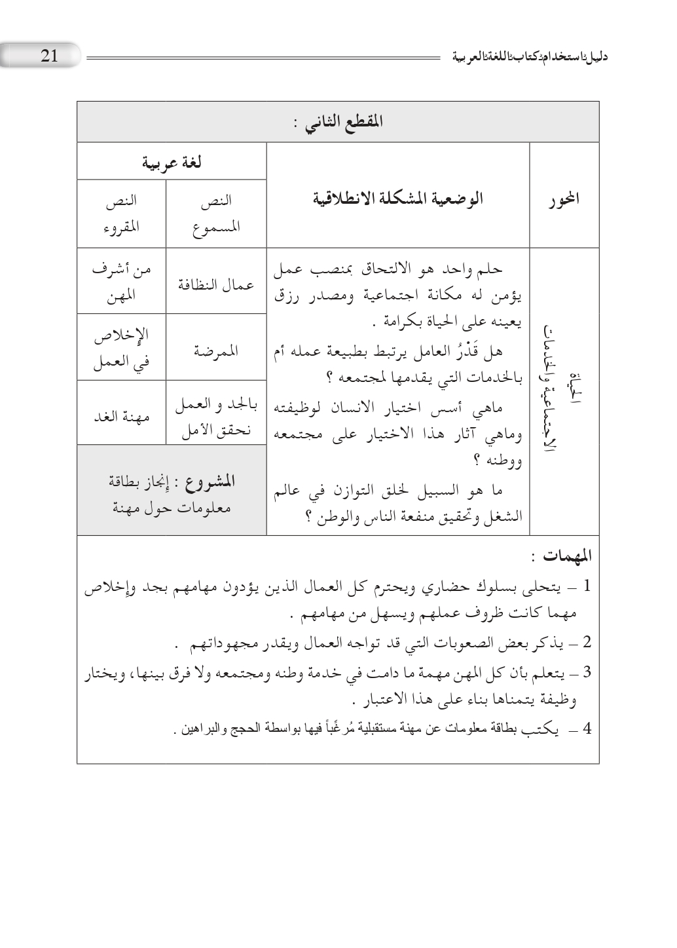

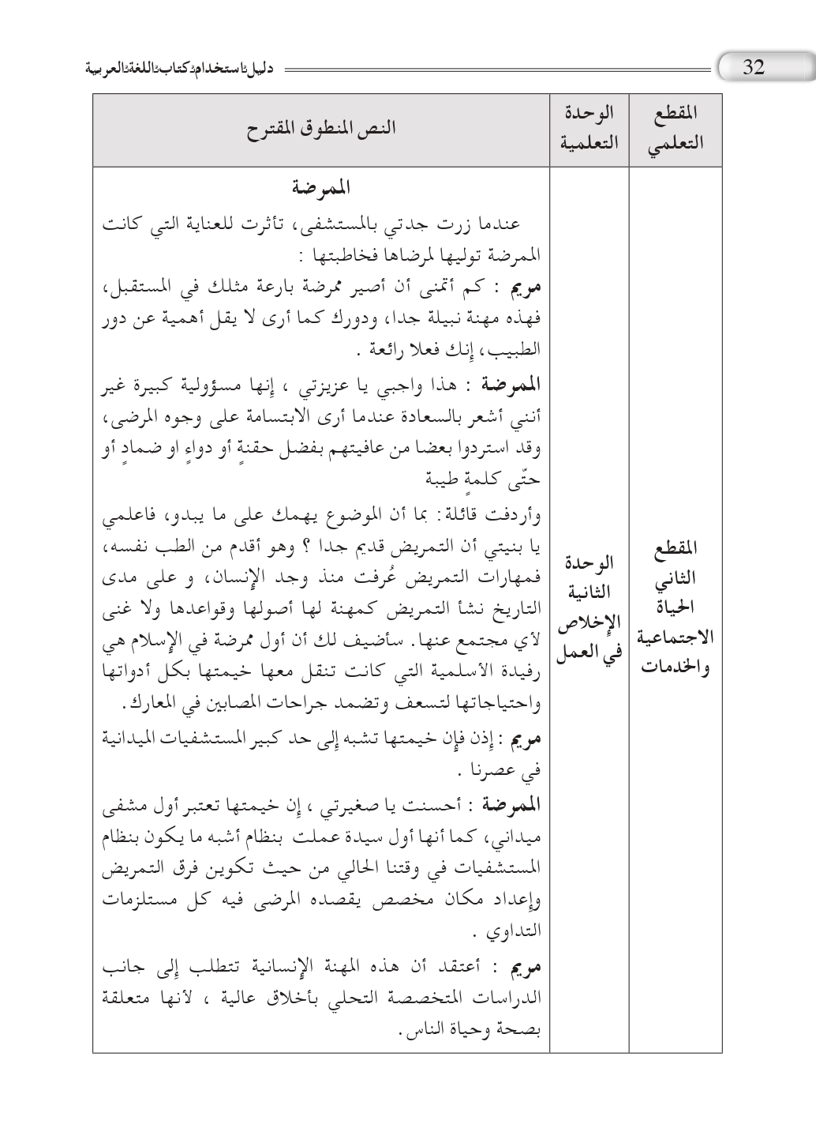
مذكرة بيداغوجية في اللغة العربية
من إعداد الأستاذ أبو مهدي
السنة الخامسة
المقطع : الحياة الاجتماعية و الخدمات النص المنطوق: الممرضة
الميدان: التعبير الشفوي النشـــــــــاط : تعبير شفوي (صيغ) الحصة : 02 المدة : 45 د
موارد معرفية: غير أن
موارد منهجية : توظيف التراكيب و حسن استعمالها ـ ابداء الرأي ـ عدم التناقض ـ استغلال السندات التوضيحية ـ اقتراح حل ـ مستوى الصوت.
الكفاءة الختامية : يتواصل شفويا في وضعيات تفسيرية و حجاجية دالة
مركبات الكفاءة : ـ يتواصل مع الغير ، يفهم حديثه ، يقدم ذاته و يعبر عنها .
مؤشرات الكفاءة : يستخدم الروابط اللغوية و الأدوات المناسبة للتفسير ، يراعي التسلسل المنطقي للأفكار ، يختار الحجج المناسبة للتأييد و التفنيد ، يوظف أدوات التعليل المناسبة .
القيم : يتطلع إلى المشاركة الايجابية و المنافسة الشريفة .
الهدف التعلمي : يعبر موظفا "غير أن"
المراحل | الوضعيات التعلمية و النشاط المقترح | مؤشرات التقويم
مرحلة الانطلاق | العودة الى النص المنطوق و أجرأة أحداثه (تناوله من العنوان والاحداث و الشخصيات ، مكان الحدث، نهاية القصة .....)  طرح اسئلة موجهة  ـ بين من و من دار الحوار في النص ؟ | يتذكر مضمون النص المنطوق  يجيب عن الأسئلة
بناء التعلمات | بناء الجمل المحتوية على الصيغ المستهدفة بعد استخراجها عن طريق طرح أسئلة :  كيف عبرت الممرضة عن سعادتها رغم أن مهنتها مسؤولية كبيرة ؟  إنها مسؤولية كبيرة غير أنني أشعر بالسعادة عندما أرى الابتسامة .....  قراءة الجمل من طرف أحد التلاميذ  يقوم المعلم بشرح الصيغة غير أن  غير أن تفيد الاستدراك على الكلام أيضا  تثبيت الصيغة بوضعيات أخرى : ص 30 و التعبير عن المواقف باستعمال الصيغة  أصبت بالزكام غير أنني لم أتغيب عن المدرسة  الحرائق خطيرة غير أن رجال المطافئ يقتحمون النار لإخمادها .  غيرأن هي صيغة تقع بين نقيضين و تفيد الاستدراك على الكلام .  مثال : رجل كثير المال غير أنه بخيل  الجملتان المسطرتان متناقضتان لأن المتوقع بما أنه كثير المال أن يكون كريما | يجيب عن الأسئلة  يكتشف الصيغة و يوظفها
استثمار | يطرح المعلم أسئلة تستدعي الاجابة باستعمال الصيغة المكتشفة  انجاز النشاط أستعمل الصيغة ص 18 من دفتر النشاطات  تصحيح جماعي على السبورة ثم فردي على الكراس | يتدرب على استعمال الصيغ في وضعيات مشابهة و يستثمرها في وضعيات جديدة

مذكرة بيداغوجية في اللغة العربية
السنة الخامسة
المقطع : الحياة الاجتماعية و الخدمات النص المنطوق: الممرضة
الميدان: التعبير الشفوي النشـــــــــاط : انتاج شفوي الحصة : 03 المدة : 45 د
موارد معرفية : الرصيد الخاص بالتمريض و الاسعافات الاولية
موارد منهجية : توظيف التراكيب و حسن استعمال الأساليب ـ ابداء الرأي ـ عدم التناقض ـ استغلال السندات التوضيحية ـ اقتراح حل ـ مستوى الصوت.
الكفاءة الختامية : يتواصل شفويا في وضعيات تفسيرية و حجاجية دالة
مركبات الكفاءة : ـ يتواصل مع الغير ، يفهم حديثه ، يقدم ذاته و يعبر عنها .
مؤشرات الكفاءة : يستخدم الروابط اللغوية و الأدوات المناسبة للتفسير ، يراعي التسلسل المنطقي للأفكار ، يختار الحجج المناسبة للتأييد و التفنيد ، يوظف أدوات التعليل المناسبة .
القيم : يتطلع إلى المشاركة الايجابية و المنافسة الشريفة .
الهدف التعلمي : يعبر عن قيم و سلوكات إيجابية شفويا من خلال سندات و باستعمال الحقل الدلالي لمهنة الطب والتمريض.
المراحل | الوضعيات التعلمية و النشاط المقترح | مؤشرات التقويم
مرحلة الانطلاق | السياق : حول ماذا تحدث النص المنطوق لهذا الأسبوع ؟ .  السند : صور ص 30.  التعليمة : ـ كيف يساهم عمال الطب في الحفاظ على صحة و حياة الناس ؟ | يحسن الاستماع  يجيب عن الاسئلة
بناء التعلمات | 1 ـ مشاهدة الصورة أسفل الصفحة 30 و تفكيك أجزائها  (الشخصيات ـ المكان ـ المناسبة ـ موضوعها ......)  2 ـ مناقشة الصورة مع التلاميذ و ذكر مهنة كل واحد .  3 ـ قراءة السند و مناقشته رفقة التلاميذ عن طريق المساءلة  المطلوب : كيف يساهم كل واحد من هؤلاء في الحفاظ على صحة و حياة الناس ؟  طريقة العمل  - التعبير عن كل صورة على حده بجملتين أو ثلاث  - التعبير عن صورتين معا  - التعبير عن ثلاث صور  - جمع الصور الثلاث في تعبير واحد  - حث التلاميذ على توظيف الصيغة المدروسة و كذا الحقل الدلالي لمهنة الطب .  الصورة الأولى : مخبر التحاليل و الاشعة  الصورة الثانية : طبيبة أو ممرضة  الصورة الثالثة : مصنع الأدوية  الصورة الرابعة : طبيب جراح | يحسن الاستماع  يجيب عن الأسئلة  يوظف الصيغ  يربط بين الأفكار و يدمجها
استثمار | أي مهنة من المهن الطبية تستهويك و كيف تساهم بها في خدمة وطنك ؟ | ابداء الرأي

مذكرة بيداغوجية في اللغة العربية
السنة الخامسة
المقطع : الحياة الاجتماعية و الخدمات النص المكتوب: الإخلاص في العمل
الميدان: فهم المكتوب النشاط : قراءة (أداء + فهم + إثراء اللغة) الحصة : 04 المدة : 45 د
موارد معرفية: الاخلاص في العمل موارد منهجية: قراءة جهرية للنصوص و فهمها ـ استخدام مفاتيح القراءة لفهم المعنى ـ فهم العبارات من سياقها ـ يحلل و يصنف و يرتب الافكار ـ يوازن و يقارن لاستخلاص الاحكام ـ يلاحظ و يفسر و يبرر ـ مراعاة أدوات الترقيم ـ القراءة الإيقاعية .
الكفاءة الختامية : يقرأ نصوصا يغلب عليها النمطان التفسيري و الحجاجي قراءة تحليلية سليمة و يفهمها
مركبات الكفاءة : ـ يفهم ما يقرأ و يعيد بناء المعلومات الواردة في النص المكتوب ، يستعمل المعلومات الواردة في النص و يستعمل إستراتيجية القراءة ، يقيم مضمون النص المكتوب .
مؤشرات الكفاءة : ـ يلتزم بقواعد القراءة الصامته ، يحترم شروط القراءة المسترسلة و يعبر عن فهمه لمعاني النص ، يميز خطاطة النص التفسيري .
القيم : يتطلع إلى المشاركة الايجابية و المنافسة الشريفة .
الهدف التعلمي : يفهم المعنى الظاهر من النص و معاني مفرداته و يقرأ باحترام تقنيات القراءة.
المراحل | الوضعيات التعلمية و النشاط المقترح | مؤشرات التقويم
مرحلة الانطلاق | السياق : ما رأيك في مهنة الطب ؟  السند : الكتاب الصفحة ص 31.  التعليمة : ما الذي يشعر الأطباء و الممرضين بالسعادة ؟ | يُحْسِنُ الاستماع  يجيب عن الأسئلة
بناء التعلمات | فتح الكتاب و ملاحظة الصورة المصاحبة للنص ص 31.  ماذا تشاهد في الصورة ؟ من هذا الرجل ؟ لماذا هو متواجد في الصحراء ؟  ـ قراءة صامته من طرف التلاميذ  طرح سؤال أو اثنين لاختبار مدى الفهم الشخصي البطاقة الصفراء ص 32  قراءة النص قراءة نموذجية من طرف المعلم مستعملا الايحاء لتقريب المعنى.  تداول التلاميذ على القراءة فقرة/ فقرة (البداية بالمتمكنين حتى لا يدفع المتأخرين إلى ارتكاب الأخطاء)  تذليل الصعوبات أثناء القراءة و شرح المفردات الجديدة و توظيفها في جمل .  مناقشة التلاميذ لفحوى النص و المعنى الظاهري له بطرح الأسئلة المرافقة للنص ص 32 (البطاقة الصفراء و الخضراء )  - استخراج الجمل التي تحوي كلمات تعبر عن مهنة الطب والتمريض  أثري لغتي ص 32 :  إحضار علبة إسعافات أولية (ضروري) كوسيلة تعليمية  تسمية أدوات علبة الاسعافات الأولية | يعبر عن الصور و المشاهد  يقرأ فقرات من النص قراءة صحيحة معبرة  يجيب عن أسئلة فهم النص  يوظف الكلمات الجديدة في جمل  يحدد الشخصيات  يثري رصيده اللغوي و المعرفي
استثمار | طرح أسئلة أخرى قصد الالمام بالموضوع  إنجاز التمرين في دفتر النشاطات المعنون بـ: أفهم النص ص 10 | يجيب عن الاسئلة و يقدم افكارا اخرى ، ينجز الانشطة

مذكرة بيداغوجية في اللغة العربية
السنة الخامسة
المقطع : الحياة الاجتماعية و الخدمات النص المكتوب: الإخلاص في العمل
الميدان: فهم المكتوب النشاط : قراءة (تعمق في النص) + تراكيب نحوية الحصة : 04 المدة : 90 د
موارد معرفية: الجملة المنسوخة بكان و أخواتها موارد منهجية: قراءة جهرية للنصوص و فهمها ـ استخدام مفاتيح القراءة لفهم المعنى ـ فهم العبارات من سياقها ـ يحلل و يصنف و يرتب الافكار ـ يوازن و يقارن لاستخلاص الاحكام ـ يلاحظ و يفسر و يبرر ـ مراعاة أدوات الترقيم ـ القراءة الإيقاعية .
الكفاءة الختامية : يقرأ نصوصا يغلب عليها النمطان التفسيري و الحجاجي قراءة تحليلية سليمة و يفهمها
مركبات الكفاءة : ـ يفهم ما يقرأ و يعيد بناء المعلومات الواردة في النص المكتوب ، يستعمل المعلومات الواردة في النص و يستعمل إستراتيجية القراءة ، يطرح فرضيات و يبحث عن معلومات الواردة في النص ـ يقيم مضمون النص المكتوب .
مؤشرات الكفاءة : ـ يلتزم بقواعد القراءة الصامته ، يحترم شروط القراءة المسترسلة و يعبر عن فهمه لمعاني النص ، يميز خطاطة النص التفسيري .
القيم : يتطلع إلى المشاركة الايجابية و المنافسة الشريفة .
الهدف التعلمي : يتعمق في فهم معاني النص المكتوب ، يتعرف على أخوات كان و يستعملها لنسخ الجمل .
المراحل | الوضعيات التعلمية و النشاط المقترح | مؤشرات التقويم
مرحلة الانطلاق | طرح اسئلة بهدف استذكار أحداث النص المكتوب  محاورة التلاميذ حول الاحداث | يتذكر ما جاء في النص و يجيب عن الأسئلة
بناء التعلمات | قراءة النص قراءة جهرية مسترسلة من طرف المعلم  يتداول التلاميذ على القراءة ، كل تلميذ يقرأ جزءا من النص (التركيز على الأداء)  تمييز و تحديد فقرات النص  طرح أسئلة التعمق في معنى النص (أسئلة ص 28 ـ البطاقة الحمراء)  تحديد الظاهرة النحوية المستهدفة  يستدرج الأستاذ التلاميذ للتوصل إلى الجمل التي تحوي الظاهرة المستهدفة  ـ استخراج السند :  طرح أسئلة لاستخراج السند ص 33  - قراءة السند  - تلوين الظاهرة المستهدفة  الشرح: يشرح المعلم النواسخ و دخولها على الجملة الاسمية و تغير الحركات  يعطي المعلم عدة أمثلة لتثبيت المفاهيم  تدريب :يعطي المعلم مثالا و يطلب منهم ادخال كان أو إحدى أخواتها (الاستعانة بالدليل ص 89) . ثم تقديم مثال للإعراب : بات الطبيب ساهرا  استنباط القاعدة  من أخوات كان : صار ، ليس ، أصبح ، أمسى ، أضحى ، ظل ، بات.  و هي أفعال ناقصة (سميت ناقصة لأن الفعل يحتاج إلى (زمن + حدوث عمل) أما هذه الأفعال فقد دلت على زمن فقط دون الدلالة على حدوث عمل معين )  تدخل على الجملة الاسمية فترفع المبتدأ و يسمى اسمها و تنصب الخبر و يسمى خبرها | يقرأ قراءة مسترسلة  يتعمق في فهم النص  يلاحظ الظاهرة و يميزها  يصدر أحكاما على وظيفة المركبات  يستنبط القاعدة
استثمار | حل وضعيات القواعد النحوية ص 19 من دفتر النشاطات | الانجاز الصحيح
مذكرة بيداغوجية في اللغة العربية
السنة الخامسة
المقطع : الحياة الاجتماعية و الخدمات النص المكتوب: من أشرف المهن
الميدان: فهم المكتوب النشاط : قراءة (تعمق في النص) + إملاء الحصة : 04 المدة : 90 د
موارد معرفية: الهمزة على الواو موارد منهجية: قراءة جهرية للنصوص و فهمها ـ استخدام مفاتيح القراءة لفهم المعنى ـ فهم العبارات من سياقها ـ يحلل و يصنف و يرتب الافكار ـ يوازن و يقارن لاستخلاص الاحكام ـ يلاحظ و يفسر و يبرر ـ مراعاة أدوات الترقيم ـ القراءة الإيقاعية .
الكفاءة الختامية : يقرأ نصوصا يغلب عليها النمطان التفسيري و الحجاجي قراءة تحليلية سليمة و يفهمها
مركبات الكفاءة : ـ يفهم ما يقرأ و يعيد بناء المعلومات الواردة في النص المكتوب ، يستعمل المعلومات الواردة في النص و يستعمل إستراتيجية القراءة ، يطرح فرضيات و يبحث عن معلومات الواردة في النص ـ يقيم مضمون النص المكتوب .
مؤشرات الكفاءة : ـ يلتزم بقواعد القراءة الصامته ، يحترم شروط القراءة المسترسلة و يعبر عن فهمه لمعاني النص ، يميز خطاطة النص التفسيري .
القيم : يتطلع إلى المشاركة الايجابية و المنافسة الشريفة .
الهدف التعلمي : يحدد المجموعات الانشائية للنص ، كتابة الهمزة على الواو كتابة سليمة .
المراحل | الوضعيات التعلمية و النشاط المقترح | مؤشرات التقويم
مرحلة الانطلاق | طرح اسئلة بهدف استذكار أحداث النص المكتوب  محاورة التلاميذ حول الاحداث | يتذكر مضمون النص المكتوب  يجيب عن الأسئلة
بناء التعلمات | قراءة النص قراءة نموذجية من طرف المعلم  يتداول التلاميذ على قراءة فقرات النص فقرة فقرة  البداية بالمجيدين حتى لا يدفع بالبقية لارتكاب الأخطاء.  تجزئة النص و اختيار عناوين مناسبة لكل فقرة  تحديد الأفكار الجزئية و الفكرة العامة للنص  يمكن للاستاذ قراءة كل جزء على حده ثم استخراج فكرته ثم الانتقال للجزء الموالي.  تحديد الظاهرة المستهدفة تدوين الأمثلة (ألاحظ و أكتشف) ص 33  عن طريق المناقشة و الحوار يشرح المعلم مواضع رسم الهمزة على الواو (امتناع وجودها في أول الكلمة إذن متوسطة و متطرفة)  يواصل المعلم طرح الاسئلة و النقاش والشرح لاستنباط القاعدة  استنباط القاعدة:  في بداية الكلمة: لا يمكن أن توجد على الواو في بداية الكلمة  في وسط الكلمة (متوسطة) : نطبق قاعدة أقوى الحركات .  في آخر الكلمة (متطرفة) : إذا سبقها حرف مضموم | يقرأ قراءة مسترسلة  يجيب عن الأسئلة  يفسر و يدمج أفكار و معلومات  يلاحظ الهمزة و يميزها  يستنبط القاعدة و يدونها
استثمار | انجاز تمرين الاملاء ص 16 من دفتر النشاطات | ينجز التمرين على دفتر النشاطات

مذكرة بيداغوجية في اللغة العربية
السنة الخامسة
المقطع : الحياة الاجتماعية و الخدمات
الميدان : فهم المكتوب النشـــــــــاط : محفوظات الحصة : 09 المدة : 45 د
موارد معرفية : عيد العمال موارد منهجية: الحفظ والأداء، تمثل المعاني ، التحكم في الالقاء و التفاعل.
مركبات الكفاءة : ـ يفهم ما يقرأ و يعيد بناء المعلومات الواردة في النص المكتوب ، يستعمل المعلومات الواردة في النص و يستعمل إستراتيجية القراءة . يقيم مضمون النص .
الكفاءة الختامية : يقرأ نصوصا يغلب عليها النمطان التفسيري و الحجاجي قراءة تحليلية سليمة و يفهمها
مؤشرات الكفاءة : ـ يؤدي أداء منغما مناسبا للمقام ، يتفاعل مع معاني النص الشعري .
القيم : ينمي و يرشد إلى قيم انسانية و آداب التعامل مع الغير ، يتطلع إلى المشاركة الايجابية و المنافسة الشريفة .
الهدف التعلمي : يقرأ نصوصا شعرية مكتوبة ، يفهم معاني أبيات المحفوظة ، يؤدي المحفوظة أداء معبرا .
المراحل | الوضعيات التعلمية و النشاط المقترح | مؤشرات التقويم
مرحلة الانطلاق | العودة إلى النص المكتوب بأسئلة موجهة  استرجاع الابيات السابقة  استظهار الأبيات و انشادها فرديا و جماعيا | يستنتج معاني النص المدروس  يستظهر
بناء التعلمات | ـ يكشف الاستاذ عن نص المقطوعة (ص 38) مكتوبة بشكل جميل وواضح بإضفاء الجانب الجمالي عليها (يمكن اعتماد المسجل أو جهاز العرض المسلاط)  ـ قراءة التلاميذ للمقطوعة قراءة صامته ثم طرح سؤال حول المعنى العام  - من المخاطَب في هذا النص الشعري ؟  ـ قراءة المحفوظة كاملة من طرف المعلم و تحديد الجزء الخاص بالحصة (الابيات 05/06)  من : نحن نراك إلى : ودافعا للعمل الجبار...يا عيد يا عيد  ـ طرح أسئلة لقياس الفهم و شرح بعض المفردات  - شرح المفردات : موعد / دافعا  - عيد العمال ، هل هو وطني ، عالمي ، ديني ؟  - يبتهج العمال بهذا العيد ، استخرج ما يدل على ذلك؟  ـ قراءات فردية للأبيات من طرف التلاميذ  الاشادة بالتلاميذ المجيدين أداء و صوتا و اكتشاف المواهب  ـ تحفيظ الأبيات عن طريق المحو التدريجي  ـ أداء فردي من الحفظ لبعض التلاميذ | يكتشف المحفوظة  ينصت للقراءة  يدرك المعنى الاجمالي و يجيب عن الأسئلة  يقرأ المحفوظة قراءة سليمة
استثمار | حفظ و أداء المحفوظة أداء معبرا عن معاني  الأداء الجماعي للأبيات | يؤدي المحفوظة أداء سليما

مذكرة بيداغوجية في اللغة العربية
السنة الخامسة
المقطع : الحياة الاجتماعية و الخدمات
الميدان : فهم المكتوب النشـــــــــاط : مطالعة الحصة : 10 المدة : 45 د
موارد معرفية: لأول مرة (خدمة طابع البريد + أول جامعة في العالم)
موارد منهجية: قراءة جهرية للنصوص و فهمها ـ استخدام مفاتيح القراءة لفهم المعنى ـ فهم العبارات من سياقها ـ يحلل و يصنف و يرتب الافكار ـ يوازن و يقارن لاستخلاص الاحكام ـ يلاحظ و يفسر و يبرر ـ مراعاة أدوات الترقيم ـ القراءة الإيقاعية .
الكفاءة الختامية : يقرأ نصوصا يغلب عليها النمطان التفسيري و الحجاجي قراءة تحليلية سليمة و يفهمها
مركبات الكفاءة : ـ يفهم ما يقرأ و يعيد بناء المعلومات الواردة في النص المكتوب ، يستعمل المعلومات الواردة في النص و يستعمل إستراتيجية القراءة ، يقيم مضمون النص المكتوب .
مؤشرات الكفاءة : ـ يلخص النص بشكل عام ، يتجاوز المعنى العام للنص إلى جزئياته ، يناقش قيم النص و عبره، يتدرب على المطالعة .
القيم : يتطلع إلى المشاركة الايجابية و المنافسة الشريفة .
الهدف التعلمي : يؤدي متمثلا معاني النص ، يستخلص العبر .
المراحل | الوضعيات التعلمية و النشاط المقترح | مؤشرات التقويم
مرحلة الانطلاق | أذكر مهنة تحبها ؟  هل تعرف أوائل عبر التاريخ ؟ أول من حاول الطيران .......الخ  ما الذي يلصق بالرسالة عند ارسالها ؟ | يتذكر مضمون النص المكتوب  يجيب عن الأسئلة
بناء التعلمات | 1/ يقرأ المعلم النص قراءة جهرية معبرة ص 41  2/ يقرأ المتعلمون النص(خدمة الطبع البريدي) قراءة بليغة مؤدية لمعانيه متفاعلة مع أحداثه  3/ التعمق أكثر في النص بتجاوز المعنى العام و التطرق إلى جزئياته و قيمه  - في أي سنة تم استخدام الطابع البريدي ؟  - في أي دولة تم ذلك ؟  - من مخترع الفكرة ؟  - على ماذا يدل وجود الطابع البريدي ؟  3/ يتعامل المعلم مع النص (أول جامعة في العالم) بنفس الطريقة  قراءة المعلم ثم قراءة التلاميذ ثم محاورة | يقرأ النص  يجيب عن اسئلة التعمق  يبني أفكارا جديدة
استثمار | يلخص النص و يستخرج القيم المستوحاة منه | يلخص نصا  يستخرج القيم

مذكرة بيداغوجية في اللغة العربية
السنة الخامسة

المقطع : الحياة الاجتماعية و الخدمات
الميدان : فهم المكتوب و التعبير الكتابي النشـــــــــاط : انتاج كتابي (تدريب) الحصة : 11 المدة : 45 د
موارد معرفية : كتابة نص حجاجي موارد منهجية: احترام حجم المنتج ـ توظيف التراكيب و الصيغ ـ توظيف الاساليب المناسبة ـ الاستهلال و الاستدلال ـ توظيف علامات الترقيم ـ تلاؤم الأفكار مع الموضوع ـ إبداء الرأي ـ ينجز مهاما متعددة وفق تعليمات .
الكفاءة الختامية : ينتج كتابة نصوصا من ثمانية إلى عشرة أسطر يغلب عليها النمطان التفسيري و الحجاجي في وضعيات تواصلية دالة.
مركبات الكفاءة : يتعرف على مختلف أشكال الحروف و الضوابط للكتابة بالعربية ، يتحكم في مستويات اللغة الكتابية ، ينتج منصوصات حسب وضعية التواصل .
مؤشرات الكفاءة : يتدرب على تجنيد الموارد المكتسبة للتعبير كتابيا في وضعيات تواصلية دالة ، يستخدم التفاسير و الحجج المناسبة للعرض، يحترم شروط العرض
القيم : يتطلع إلى المشاركة الايجابية و المنافسة الشريفة .
الهدف التعلمي : يعبر كتابيا في وضعيات تواصلية دالة موظفا مكتسباته .
المراحل | الوضعيات التعلمية و النشاط المقترح | مؤشرات التقويم
مرحلة الانطلاق | ماهي المهنة التي تحلم بها مستقبلا ؟  اليوم سنتعرف على مهنة أخرى و نتدرب على كتابة نص حولها | يجيب عن الأسئلة
بناء التعلمات | 1/ تقديم النص ص 20 من كراس النشاطات  2/ قراءة من طرف المعلم ثم قراءات من طرف التلاميذ  3/ شطب العبارات الدخيلة  4/ تسطير الجمل التي تبين الاسباب التي تجعلك تتمنى ان تكون محافظ غابات  5/ اتمام الفقرة متحدثا عن نفسك مظيفا أسبابا أخرى (عمل جماعي) | يتعرف على الجمل الدخيلة  يعلل و يذكر الحجج
استثمار | كتابة فقرة بسيطة عن ميزات و فوائد عمل المهندس  (استعمال الاسلوب التعويضي)  يأخذ المعلم مهنة المحافظ و يسطر منها جملا و يطلب من التلاميذ تعويضها بجمل أخرى حول مهنة المهندس المدني .  تصحيح جماعي على السبورة ثم فردي على الكراس | يتدرب على كتابة نص حجاجي وفق عناصر محددة

مذكرة بيداغوجية في التربية الاسلامية
السنة الخامسة
المقطع الأول الحصة : 1 المدة: 45 د
الميدان: مبادئ في العقيدة الإسلامية و العبادات .
موارد معرفية : الحج ـ التعريف + الأركان ـ
موارد منهجية : ترتيب الأركان و الاقتداء بالأثر ـ الكيفية و التقيد بالأحكام الشرعية ـ الفهم السليم ـ الاستدلال.
الكفاءة الختامية : يحسن تقديم بعض الأحكام المتعلقة بكيفية أداء الحج
مركبات الكفاءة: الفهم الصحيح ـ الاقرار الخالص ـ عرض الأثر على حياة المسلم ـ مواقف التعبير
مؤشرات الكفاءة: يعرف الحج لغة و اصطلاحا ، يعدد أركان الحج
الهدف التعلمي : تعريف الحج و معرفة أركانه .
المراحل | الوضعيات التعلمية و النشاط المقترح | مؤشرات التقويم
مرحلة الانطلاق | الوضعية المشكلة الانطلاقية (الأم) تقديم وضعية المقطع الأول  وعرض المهمات واجراء حوار بسيط حولها والتركيزعلى  المهمة: الحج (التعريف و الاركان)  بطرح السؤال : ماذا يتمنى الطفلان عندما يكبران ؟ | يستمع باهتمام  يعطي فرضيات للاجابة
بناء التعلمات | تقديم الوضعية ص 22 (قراءة من طرف المعلم و التلاميذ)  المناقشة :  ما مناسبة الزغاريد في بيت الجار ؟  هل الحج مجرد زيارة مكة والعودة؟  إذن ماهو الحج ؟  عن طريق الحوار و المناقشة يتوصل التلاميذ إلى تعريف الحج و استخراج أهم أركانه  يقوم المعلم بشرح التعريف و الاركان بطريقة مفصلة مع بيان كيفية أداء الأركان .  الخلاصة :  تعريف الحج لغة : هو القصد إلى معظم  تعريف الحج اصطلاحا: هو واجب مرة في العمر على البالغ والقادربدنيا و ماليا و هو القصد إلى بيت الله الحرام لأداء مناسك مخصوصة بطريقة معينة في شهر ذي الحجة  أركان الحج : وهي التي لا يصح الحج إلا بها و لا يمكن أن تجبر بذبح الشاة  1/ الإحرام : نية الدخول في الحج و ارتداء لباس الاحرام .  2/ الوقوف بعرفة: الوقوف بجبل عرفة وهو أهم ركن قال صلى الله عليه و سلم :" الحج عرفة" رواه أبو داود  3/ السعي بين الصفا و المروة:المشي بين جبلي الصفا و المروة سبعة أشواط.  4/ طواف الافاضة : الدوران بالكعبة سبعة أشواط بعد الوقوف بعرفة | التعريف الصحيح بركن الحج  سلامة عرض كيفية أداء الحج
استثمار | عرّف الحج لغة و اصطلاحا و عدد أركانه (على كراس القسم) | ينجز

مذكرة بيداغوجية في التربية الاسلامية
السنة الخامسة
المقطع الأول الحصة : 2 المدة: 45 د
الميدان: مبادئ في العقيدة الإسلامية و العبادات .
موارد معرفية : الحج ـ الواجبات + الحكمة من الحج ـ
موارد منهجية : ترتيب الأركان و الاقتداء بالأثر ـ الكيفية و التقيد بالأحكام الشرعية ـ الفهم السليم ـ الاستدلال.
الكفاءة الختامية : يحسن تقديم بعض الأحكام المتعلقة بكيفية أداء الحج
مركبات الكفاءة: الفهم الصحيح ـ الاقرار الخالص ـ عرض الأثر على حياة المسلم ـ مواقف التعبير
مؤشرات الكفاءة: يذكر واجبات الحج و الفرق بينها و بين الاركان ، يعدد فوائد الحج
الهدف التعلمي : التعرف على واجبات الحج و الحكمة منه .
المراحل | الوضعيات التعلمية و النشاط المقترح | مؤشرات التقويم
مرحلة الانطلاق | الوضعية المشكلة الانطلاقية (الأم) تقديم وضعية المقطع الأول  وعرض المهمات واجراء حوار بسيط حولها والتركيزعلى  المهمة: واجبات الحج و الحكمة منه  التذكير بتعريف الحج و أركانه . | يستمع باهتمام  يعطي فرضيات للاجابة
بناء التعلمات | هناك مناسك أخرى يقوم بها الحاج ، من يذكر لي بعضها ؟  لباس الإحرام/رمي الجمرات/طواف القدوم /المبيت في منى /الحلق والتقصير  هل هذه من أركان الحج ؟ طبعا لا ، فماذا تسمى ؟ واجبات الحج  ما الفرق بين الأركان و الواجبات ؟ يبين المعلم الفرق بينهما  أنواع الطواف :  ذكرنا في الاركان طواف الافاضة و اليوم قلنا طواف القدوم ، فما هي أنواع الطواف؟  طواف القدوم : واجب ويكون عند قدوم الحاج لمكة مباشرة  طواف الإفاضة: ركن و يكون بعد الوقوف بعرفة  طواف الوداع: واجب ، و يكون عند اتمام جميع المناسك و مغادرة مكة المكرمة .  فوائد الحج : ص 24 ، يشرح المعلم فوائد الحج و الحكمة منه  تعلمت  من واجبات الحج : و هي المناسك التي إذا تعذر القيام بها فعلى الحاج ذبح شاة و التصدق بها و منها طواف القدوم، المبيت في منى،رمي الجمرات ،الحلق والتقصير  فوائد الحج : ـ يعتبر موسما سنويا يجمع المسلمين من شتى أصقاع الأرض  ـ غفران الذنوب فيعود الحاج نقيا من الذنوب والخطايا  ـ المساواة: في الحج لا فرق بين غني و فقير ولا ابيض و لا أسود | استخلاص واجبات الحج  تصنيف الطواف  يعدد فوائد الحج  يستخلص
استثمار | صنف هذه المناسك في جدول (أركان الحج/واجبات الحج)  الوقوف بعرفة ، طواف القدوم ، رمي الجمرات ، السعي بين الصفا والمروة ، الاحرام، طواف الافاضة،طواف الوداع ،المبيت بمزدلفة . | ينجز

مذكرة بيداغوجية في التربية المدنية
السنة الخامسة
الميدان: الحياة الجماعية المدة: 45 د
موارد معرفية : زيارة ميدانية (تم تقديم وسائل الاتصال مسبقا) موارد منهجية : ـ يلاحظ و يرتب و يصنف ـ يعبر عن اعتزازه بهويته الوطنية .
الكفاءة الختامية : يتعرف على المؤسسات العمومية باعتبارها أدوات لترقية حياة المواطن و التكفل بانشغالاته اليومية و يبرز دورها
مركبات الكفاءة: يتعرف على المؤسسات الخدماتية و يربط بين مهامها و حاجيات المواطن
مؤشرات الكفاءة: يذكر خدمات مؤسسة عمومية .
القيم : يعتز بانجازات وطنه و يساهم في في الحفاظ على مؤسساته .
الهدف التعلمي : التعرف على المؤسسات العمومية و خدماتها
يقوم الأستاذ بالتنسيق مع إدارة المدرسة و إحدى المؤسسات الخدماتية لتنظيم خرجة ميدانية إلى:
- بريد الجزائر
- اتصالات الجزائر
- الحماية المدنية
- مركز الشرطة
- المؤسسة الاستشفائية
- مقر الاذاعة

مذكرة بيداغوجية في التربية العلمية
السنة الخامسة
الميدان: المادة و عالم الأشياء الحصة : 1 المدة: 45 د
موارد معرفية : قواعد الأمن الكهربائي موارد منهجية : ـ الاستدلال العلمي ـ يقترح فرضيات و ينجز تجارب ـ ينتهج المسعى العلمي ـ الملاحظة العلمية ـ التعبير باللغة العلمية
الكفاءة الختامية : أمام وضعية مشكل تتطلب حلا تقنيا يعالج خللا بسيطا بتوظيف موارده حول منابع الطاقة الكهربائية و الاحتياطات الأمنية الملائمة .
مركبات الكفاءة: تمييز المنابع المختلفة للتغذية الكهربائية ـ اختيار المنبع الملائم للتغذيةـ احترام قواعد الأمن .
مؤشرات الكفاءة: يذكر مخاطر الكهرباء ـ يذكر حلولا لتفادي المخاطر
القيم : الحفاظ على البيئة ـ النقاش والحوار و الاقناع بالتجربة ـ التطلع إلى المشاركة الايجابية .
الهدف التعلمي : التعرف على قواعد الأمن الكهربائي .
المراحل | الوضعيات التعلمية و النشاط المقترح | مؤشرات التقويم
مرحلة الانطلاق | سأتعلم : تقديم الوضعية ص 26 (الكتب مغلقة)  طرح الاشكال : فكيف يجب أن نتعامل مع الكهرباء. | يستذكر مكتسباته  يجيب عن الاسئلة
بناء التعلمات | النشاط 01: أتعرف على مخاطر الكهرباء  ملاحظة الصور و مناقشة مصدر الخطورة و أسبابها و اقتراح حلول  1/ استخدام الادوات الكهربائية في الحمام  2/ ملامسة اغصان الشجرة للكهرباء  3/ كثرة المقابس الموصولة بمأخذ واحد  النشاط 02 : تصرفات لتفادي المخاطر  من خلال تفحص الوثيقة 2 ص 27 و مناقشة حول مصدر الخطورة و التصرف الملائم لتجنبه  التوصل إلى سلوكات بسيطة تجنبنا بعض أخطار الكهرباء.  خطورة سببها البطاريات  الوثيقة 03: اقتراح مجموعة من الاحتياطات الواجب اعتمادها في المنزل.  ما تعلمته:  - لكهرباء القطاع فوائد عديدة و فيها مخاطر كثيرة ، فهي تتسبب في الصعق الكهربائي و في نشوب الحرائق .  - الاستخدام غير الآمن لهذه المنابع يلحق الضرر بالانسان و المحيط  - يجب أن نحترم قواعد الأمن كي نتفادى هذه الأضرار. | يجيب  يستنتج المخاطر  يقترح حلولا  يذكر قواعد الامن  يستخلص
استثمار | أتحقق من تعلماتي ص 28  انجاز التمارين المقترحة ثم تقييم الاجابات | ينجز

مذكرة بيداغوجية في التربية العلمية
السنة الخامسة
الميدان: المادة و عالم الأشياء الحصة : 2 المدة: 45 د
موارد معرفية : قواعد الأمن الكهربائي (أوظف تعلماتي) موارد منهجية : ـ الاستدلال العلمي ـ يقترح فرضيات و ينجز تجارب ـ ينتهج المسعى العلمي ـ الملاحظة العلمية ـ التعبير باللغة العلمية
الكفاءة الختامية : أمام وضعية مشكل تتطلب حلا تقنيا يعالج خللا بسيطا بتوظيف موارده حول منابع الطاقة الكهربائية و الاحتياطات الأمنية الملائمة .
مركبات الكفاءة: تمييز المنابع المختلفة للتغذية الكهربائية ـ اختيار المنبع الملائم للتغذيةـ احترام قواعد الأمن .
مؤشرات الكفاءة: يذكر مخاطر الكهرباء ـ يذكر حلولا لتفادي المخاطر
القيم : الحفاظ على البيئة ـ النقاش والحوار و الاقناع بالتجربة ـ التطلع إلى المشاركة الايجابية .
الهدف التعلمي : توظيف المعارف و المكتسبات .
المراحل | الوضعيات التعلمية و النشاط المقترح | مؤشرات التقويم
مرحلة الانطلاق | التمهيد : التذكير بمخاطر الكهرباء و قواعد الامن | يستذكر مكتسباته  يجيب عن الاسئلة
بناء التعلمات | تقديم الوضعية ص 29  ملاك غير راضية عن تصرفات أخيها الذي لا يبالي لا بنظافة غرفته و لا بسلامته.  عرض الوثيقة 1 : طريقة تشغيله للاجهزة الكهربائية في غرفته  - الملاحظة الدقيقة لمحتوى السند  عرض الوثيقة 2 : خصائص الأسلاك الكهربائية و استعمالاتها  - القراءة الجيدة للمعطيات الواردة في الجدول  شرح المطلوب :  - تسمية الاجهزة الكهربائية الموجودة في الغرفة  المأخذ الحائطي ـ متعدد المآخذ ـ سخان كهربائي ـ كمبيوتر ـ شاحن الهاتف ...  - تحديد الوضعيات الخطيرة  ـ سخان موصول بطريقة غير سليمة و على مستوى الأرضية ـ استخدام متعدد المآخذ لتشغيل عدة أجهزة  ـ استخدام سلك رفيع غير ملائم لتغذية السخان (من الجدول مقطع السلك هو 0.75 مليمتر مربع لا يصلح لجهاز التسخين)  ـ خطورة التعرض للحريق من ملامسة سلك التسخين  ـ نشوب حريق نتيجة ربط عدة أجهزة في مأخذ رئيسي واحد  - تقديم نصائح  ـ عدم ربط عدة أجهزة بمأخذ واحد  ـ استخدام الاسلاك الملائمة لتشغيل الجهاز  ـ الانتباه الى استخدام أجهزة التسخين و عدم ترك الاطفال قريبين منها | الملاحظة  تسمية الاجهزة  استنتاج مصدر الخطورة  يقدم نصائح
استثمار | اعطاء فرصة للتلاميذ للاجابة ثم تصحيح جماعي على السبورة | ينجز
مذكرة بيداغوجية في التاريخ
السنة الخامسة
الميدان: أدوات و مفاهيم المادة المدة : 45 د
موارد معرفية: العصر الوسيط موارد منهجية:يستثمر المعلومة ـ يلاحظ و يرتب ـ يتواصل بشكل جيد ـ يكتشف مكونات هويته
الكفاءة الختامية : ينطلق من الزمن القريب لبناء كرونولوجيا تخص العصور التاريخية الكبرى و ربط الشخصية التاريخية بعصرها
مركبات الكفاءة: يشرح دلالة تسمية العصر بربط الشخصية التاريخية بعصرها مع نبذة عن حياتها .
مؤشرات الكفاءة: يسمي العصر التاريخي و بعض شخصياته و مميزاته .
القيم : يعتز بتاريخه الاسلامي و الوطني.
الهدف التعلمي : يتعرف على بداية و نهاية العصر القديم و نمط عيش الانسان فيه .
المراحل | الوضعيات التعلمية و النشاط المقترح | مؤشرات التقويم
مرحلة الانطلاق | الوضعية الأم : (10د)  يقدم الاستاذ الوضعية الام و يذكر بالمهمة.  استطاع الانسان خلال العصور المتتالية معرفة أخبار من سبقوه من خلال الاثار التي تركوها ، و نظرا لطول الفترة التي عاش فيها الانسان لجأ المؤرخون إلى تقسيمها إلى مراحل من أجل تسهيل دراستها .  التذكير بمرحلة العصر القديم و مميزاتها و شخصياتها . ماهي المرحلة التي تليها ؟ | يستمع  يتساءل
بناء التعلمات | استطاعت القبائل الجرمانية اسقاط روما ، متى كان ذلك ؟  عرض صور لسقوط روما سنة 476 م  بعد سقوط روما بدأ عصر جديد ، إنه العصر الوسيط فبماذا يتميز ؟  يقدم المعلم شرحا وافيا لأهم مميزات هذا العصر و التي من أهمها :  - ميلاد الرسول صلى الله عليه و سلم  - ظهور الاسلام  - الفتوحات الاسلامية و ازدهار الحضارة الاسلامية  - انحطاط الحضارة في أوروبا  - تطور الصناعة والزراعة والتجارة  استمر هذا العصر إلى غاية فتح القسطنطينية سنة 1453 م على يد العثمانيين  عرض صور عن فتح القسطنطينية و اظهار قوة الاسلام  من بين شخصيات هذا العصر : سيدنا محمد صلى الله عليه و سلم و الصحابة الكرام و  الفاتحون و علماء الحديث والفقه ، في الجزائر ظهرت الدولة الحمادية والزيانية و وصل عقبة ابن نافع و أسس مدينة القيروان ثم واصل فتوحاته .  عرض صور و سندات للمرحلة (كتاب سنة 4+ سنة 3)  الخلاصة :  تبدأ مرحلة التاريخ الوسيط من سقوط روما سنة 476 م إلى غاية سقوط القسطنطينية سنة 1453 م و تميزت بظهور الاسلام و ازدهار الحضارة الاسلامية و بالمقابل انحطاط الحضارة في أوروبا و من أهم شخصيات هذه المرحلة النبي صلى الله عليه و سلم و صحابته الكرام و الفاتحين و في الجزائر عقبة بن نافع و موسى بن نصير و حماد بن بلكين ....  في هذا العصر تطورت الزراعة و الصناعة والتجارة | يستقرئ السندات  يميز مرحلة التاريخ الوسيط  يذكر شخصيات المرحلة  يميز نمط عيش الانسان في تلك المرحلة  يستخلص
استثمار | أكتب فقرة لا تتعدى 4 أسطر تتحدث فيها عن بداية و نهاية العصر الوسيط و أهم أحداثه | ينجز النشاط

مذكرة بيداغوجية في الجغرافيا
السنة الخامسة
الميدان: أدوات و مفاهيم المادة المدة : 45 د
موارد معرفية : مظاهر السطح موارد منهجية : يستثمر المعلومة ـ يلاحظ و يرتب ـ يتواصل بشكل جيد
الكفاءة الختامية : ينطلق من الموقع الجغرافي و الفلكي و المجال الجغرافي للجزائر لابراز التنوع الاقليمي والمناخي و اقتراح حلول لظاهرتي التصحر و الجفاف .
مركبات الكفاءة: يكتشف المجال الجغرافي الوطني من خلال تحديد الموقع و رسم خريطة الجزائر(مظاهر السطح/المناخ) .
مؤشرات الكفاءة: يذكر تضاريس الجزائر و يميزها.
القيم : يعتز بهويته الوطنية و انتمائه .
الهدف التعلمي : التعرف على أنواع التضاريس و طول الشريط الساحلي و الخلجان و الرؤوس
المراحل | الوضعيات التعلمية و النشاط المقترح | مؤشرات التقويم
مرحلة الانطلاق | أتذكر تقديم الوضعية ص 42 (الكتب مغلقة)  طرح الاشكالات و تسجيل التوقعات | يجيب  يتساءل
بناء التعلمات | عرض خريطة الجزائر ص 42  فتح الكتاب الصفحة 42 أو تعليق صورة على السبورة  عن طريق المناقشة و الحوار يتم استخلاص أن تضاريس الجزائر متنوعة  جبال : سلسلتي الاطلس التلي و الصحراوي و جبال الهقار(أكثر من 1000 متر)  الهضاب : الهضاب العليا ، هضبة تادميت (ارتفاعها من 800 إلى 1000 متر)  السهول : سهل متيجة ، سهل الشلف ، سهل غريس...  الصحراء: العرق الشرقي الكبير والعرق الغربي الكبير و عرق الشاش ...  عرض خريطة الساحل الجزائري ص 43  تسمية الرؤوس و الخلجان الموجودة على طول الساحل من الغزوات غربا إلى القالة شرقا  التعرف على طول الساحل الجزائري 1200 كلم  الخلاصة :  تتنوع تضاريس الجزائر من جبال و سهول و هضاب و صحراء  تطل الجزائر على البحر الأبيض المتوسط بساحل متعرج يمتد من بلدية الغزوات غربا إلى بلدية القالة شرقا بطول 1200 كلم به عدة خلجان و رؤوس  الرأس جزء من اليابس داخل البحر : كربون، فالكون،بوقارون، الحديد..  الخليج جزء من البحر داخل في اليابس: خليج بجاية ، المالوس، باب الوادي ... | ـ يستعمل المصطلحات الملائمة  ـ يصنف  يشارك في بناء الخلاصة
استثمار | اعتمادا على الخرائط املأ الجدول | ينجز النشاط
  جبال | هضاب | سهول | صحراء | خلجان | رؤوس
مذكرة بيداغوجية في التربية الفنية
السنة الخامسة
الميدان: التذوق الموسيقي و الاستماع المدة : 45 د
موارد معرفية : الالات الموسيقية موارد منهجية: الاستماع ـ التذوق ـ تنفيذ المهمة .
الكفاءة الختامية : يشارك في حوار يتم فيه دراسة التآليف الموسيقية مع التعرض لأنواع الفرق و الالات التي تعزفها
مركبات الكفاءة: التعرف على تشكيلة الفرقة الموسيقية.
مؤشرات الكفاءة: يسمي عناصر الفرقة الموسيقية و اهم الالات ـ يؤدي المقطع الخامس من النشيد الوطني .
القيم : أداء النشيد الوطني و أغاني تربوية هادفة ـ التفتح على العالم بالتعرف على موسيقى الشعوب الأخرى ، يحافظ على التراث الموسيقي الوطني ، الحوار و دراسة التآليف الموسيقية و التمييز بين الفرق الموسيقية.
الهدف التعلمي : التعرف على تشكيل الفرقة الموسيقية و تصنيف الالات
المراحل |  | الوضعيات التعلمية و النشاط المقترح | مؤشرات التقويم
مرحلة الانطلاق |  | استذكار معنى الفرقة الموسيقية (الأندلسية)  شرح التعريف بالتفصيل | يتابع  يجيب
بناء التعلمات | التذوق الموسيقي و الاستماع | عرض صور و نماذج لآلات الفرقة الموسيقية  تصنيف الالات إلى :  - الالات الايقاعية : الدف ،المزهر،الطبلة،التمباني،درامز.....  - الالات النفخية : الناي، الارغول، الترومبيت، الفلوت ....  - الالات الوترية : العود ، الجيتار ، الصنج ، الكمنجو......  - آلات المفاتيح: البيانو ، الأورغ .  ملاحظة : الصور مرفقة أسفل المذكرة  الخلاصة : تتشكل الفرقة الموسيقية من عدة آلات و يتم تصنيفها إلى نفخية أو وترية أو إيقاعية أو ألات المفاتيح و لكل منها صوتها المميز و عازفها . | يستمع باهتمام  يجيب  يستنتج و يدون الخلاصة
استثمار | الأغنية التربوية والنشيد | يُسمع المعلم تلاميذه ايقاع النشيد الوطني  يشرع في أداء البيت الثالث من المقطع الخامس و بمصاحبة اللحن المسجل على جهاز الكمبيوتر  الترديد الجماعي للأنشودة مع التلحين | يستمع  يؤدي

الآلات الإيقاعية
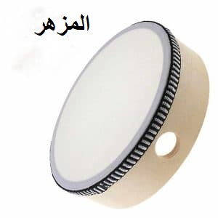
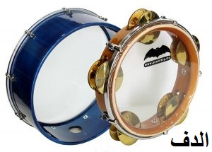
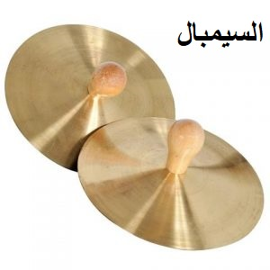


الآلات النفخية
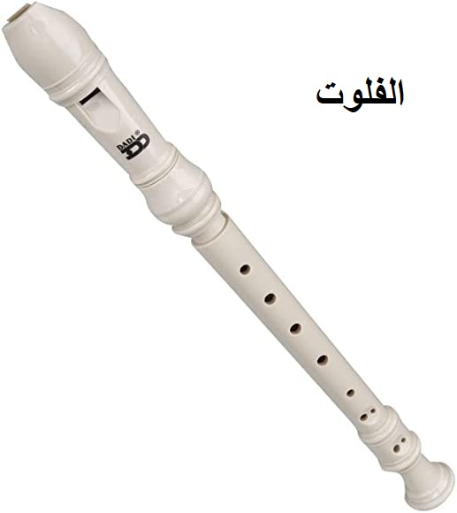
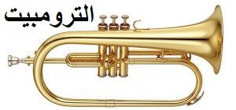
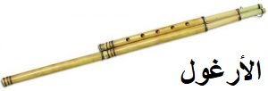
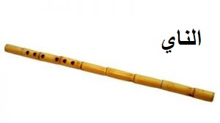

الآلات الوترية
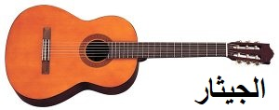
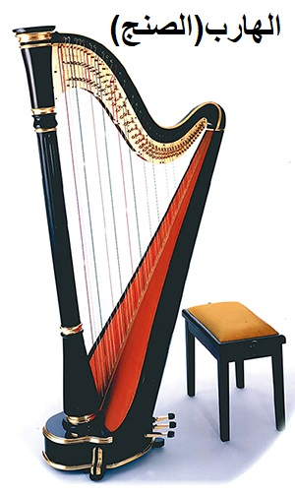
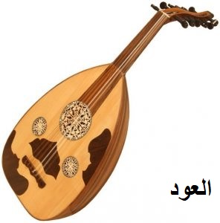

لتحميل الصور بحجمها الكبير
زوروا منشور الالات الموسيقية في صفحتي
https://www.facebook.com/Habibghrissi1982/posts/pfbid0b2gkVuiGRXXCWSJ5mQLPTJxDQbzUGFrMLRtHGLcxZcJUN1afrgvaSPWvwfcN5Jazl

آلات المفاتيح
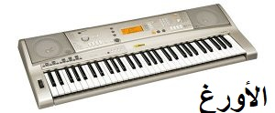
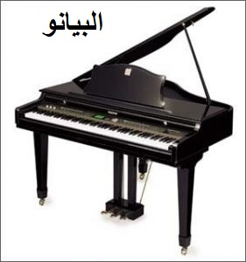

مذكرة بيداغوجية في التربية البدنية
السنة الخامسة
الميدان : الوضعيات و التنقلات المدة : 45 د
موارد معرفية : الرمي لأبعد موارد منهجية : ينفذ تعليمات ـ يحافظ على توازنه ـ يسير مجهوداته
الكفاءة الختامية : يتمكن من تنفيذ مختلف الوضعيات و التنقلات الأساسية البسيطة
مركبات الكفاءة: الرمي لأبعد و توزيع المجهود .
مؤشرات الكفاءة: يرمي أداة لأبعد مسافة .
القيم : المحافظة على الجسم ـ روح المشاركة ـ التنافس الشريف
الهدف التعلمي : الرمي لأبعد
المراحل | الوضعيات التعلمية و النشاط المقترح | مؤشرات التقويم
مرحلة الاحماء العام 10 د | الاحماء: المشي ثم الجري الخفيف ثم الحركات الاحمائية الخاصة بالمرونة و بعض الوثب . | ينفذ تعليمات
بناء الوحدة التعلمية و تطبيقها 30 د | رمي الكرة لأبعد مسافة  محاولة إصابة هدف بعيد المرمى  الجري ثم الرمي لأبعد  اللعبة: لعبة كرة السلة  يقوم المعلم بتفويج التلاميذ إلى 3 أو 4 أفواج  ثم يعلق السلة على ارتفاع مناسب لطول التلاميذ (2.5 متر)  يعين مسافة الرمي (3/4 متر)  قواعد اللعبة :  - يحاول كل فريق حصد أكبر عدد من النقاط  - دخول الكرة إلى السلة من مسافة 2 متر تعطيك نقطتين  - دخول الكرة إلى السلة من مسافة 3 متر تعطيك ثلاث نقاط  - لكل لاعب محاولتين  - وضع الكرة في السلة بوضعية الثبات و الحركة .  - الفريق الفائز هو الحاصل على أكثر نقاط .  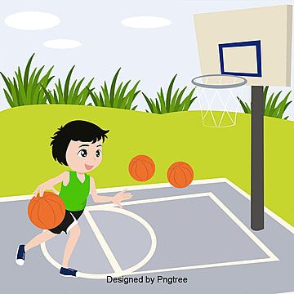   | ينفذ تعليمات  ينافس  يشكل فريقا و يوزع أدوارا
مرحلة العودة إلى الهدوء  5 د | الهدوء : المشي البطيء حول الملعب  الاسترخاء و العودة للهدوء التام | ينفذ تعليمات للاسترخاء

مذكرة بيداغوجية في الرياضيات
السنة الخامسة
المقطع : 1 الحصة: 1+2
الميدان : الفضاء والهندسة . المدة :90 د
موارد معرفية: مستقيمات متعامدة و متوازية . الموارد المنهجية :*يحل مشكلات متعلقة بتعيين موقع أوصف تنقل في الفضاء أو على
مخطط باستعمال مصطلحات مناسبة وتعبير سليم ، وبالتعرف على الأشكال ووصفها و تمثيلها و نقلها وإنشائها اعتمادا على خواص هندسية.
الكفاءة الختامية : يحل مشكلات متعلقة بوصف أو تعيين مسار أو موقع في الفضاء أو على مخطط أو تصميم أو خريطة ووصف أو نقل شكل فيزيائي بالاعتماد على خواص هندسية و استعمال المصطلحات المناسبة و التعبير السليم
مركبات الكفاءة : - يعين ويصف موقعا أو تنقلا . ـ يتعرف على أشكال ويصفها و يمثلها وينقلها وينشئها اعتمادا على خواص هندسية .
مؤشرات الكفاءة: يتحقق باستعمال الأدوات الهندسية المناسبة :
- من ثبات البعد بين مستقيمين (المسطرة، المدور)
- تشكيل الزاوية القائمة عند التقاطع (الكوس).
الهدف التعلمي : التحقق باستعمال الادوات الهندسية المناسبة من تعامد او توازي مستقيمين (المسطرة و الكوس) .
المراحل | الوضعيات التعلمية و النشاط المقترح | مؤشرات التقويم
مرحلة الانطلاق | الحساب الذهني : احسب : 5×11 8×11 9×11 7×11  تحفيز : عرض صور مستقيمات متوازية و متعامدة (تم تناول الدرس في السنة 4) | - يجمع عددين .
بناء التعلمات و الاستثمار | أكتشف :  يدعم التلميذ مكتسباته حول مفهومي التوازي و التعامد ويستعمل بدقة الأدوات وخاصة الكوس و المسطرة للتحقق أوالإنجاز .  عرض الوضعية ص 27 ،قراءتها وفهمها .  استراتيجية صح أو خطأ (تعلم نشط )  - يتم تفويج التلاميذ إلى 4 أو 5 مجموعات  - يعطي المعلم لكل فوج ورق مقوى (أحمر من جهة و أخضر من جهة أخرى)  - يحول المعلم أسئلة الوضعية إلى اجابات تستدعي الجواب بصح أو خطأ  - تتناقش كل مجموعة حول المعلومة ثم تقرر  - إذا صح ترفع جهة الورقة الاخضر و اذا خطأ ترفع جهة الورقة الاحمر  - يتم تنقيط المجموعات والاعلان عن المجموعة الفائزة  - أخيرا يطلب المعلم من تلاميذه المشاركة في حوصلة للدرس  أنجز :  1/ التحقق باستعمال الادوات المناسبة  2/ التعرف على المستقيمات المتوازية و المتعامدة  - يرسم قطعة مستقيم لها نفس طول القطعة [AB].  تعلمت :  - المستقيمان المتوازيان يحددان شريطا ذا عرض ثابت  - للتحقق من تعامد مستقيمين أو لرسم مستقيمين متعامدين نستعمل الكوس . | -يقرأ نص الوضعية  ويفهمها.  يلاحظ  يتحقق باستعمال  المسطرة و الكوس  ينجز  يشارك في حوصلة الدرس .
استثمار  45 د | انجاز التمارين ص 21 من دفتر النشاطات | ـ ينجز الأنشطة  ـ يتحقق من تعلماته و يوظفها .  من إعداد الأستاذ أبو مهدي

مذكرة بيداغوجية في الرياضيات
السنة الخامسة
المقطع : 1 الحصة: 3+4
الميدان : الأعداد والحساب . المدة :90 د
موارد معرفية: الأعداد إلى 999999999 (01)
الموارد المنهجية : *الملاحظة والبحث والتفسير والتبرير ، *استعمال اجراءات شخصية في حل مشكلة ، *إعداد استراتيجية ملائمة لحل وضعيات مشكلة .

الكفاءة الختامية : يحل مشكلات بتجنيد معارفه المتعلقة بتعيين الأعداد الطبيعية و الاعداد العشرية (قراءة/كتابة/مقارنة/ترتيب) ، يحل مشكلات بتجنيد معارفه المتعلقة بالعمليات و باستعمال اجراءات شخصية أو الحساب الذهني أو وضع العملية مركبات الكفاءة : يعد و يقارن كميات ـ يقرأ الأعداد الطبيعية و العشرية و يقارنها و يرتبها و يستعمل العلاقات بين الأعداد

مؤشرات الكفاءة: يقرأ الاعداد و يكتبها بالأرقام و الحروف

الهدف التعليمي: كتابة و قراءة الأعداد إلى 999999999
المراحل | الوضعيات التعلمية و النشاط المقترح | مؤشرات التقويم
مرحلة الانطلاق | الحساب الذهني : احسب :15×11 49×11 26×11 12×11 38×11  في هذا الحسلب الذهني يضرب التلميذ في 10 ثم يضيف العدد مرة  التحفيز : املاء اعداد إلى 999999 | يضرب عددين
بناء التعلمات و الاستثمار | أكتشف : عرض الوضعية ص 28 من كتاب التلميذ قراءتها وفهمها مع استخراج معطياتها  بطرح أسئلة :  - كم يبلغ عدد تلاميذ مرحلة التعليم الابتدائي ؟  - كم يبلغ عدد تلاميذ مرحلة التعليم المتوسط ؟  في كل مرة يطلب الاستاذ كتابة العدد على السبورة بالارقام ثم بالحروف  استراتيجية الكنز (تعلم نشط)  فكرتها : وضع هدية أو جائزة (حبة حلوى) ، للوصول اليها يجب تجاوز حراس الكنز و كل حارس من الحراس لديه ورقة عليها رقم كبير مثال (815246715 )  يختار الاستاذ متسابقا ليتجاوز الحراس الأربعة ، في كل مرة يصل الى الحارس يقدم له الورقة فإذا استطاع قراءة العدد ينتقل الى الحارس الموالي و الا فيتم ارجاعه .  يمكن للأستاذ أن يعقد المهمة أكثر بمطالبة المتسابق بالتفكيك النموذجي للعدد  أنجز :  1/ نقل الاعداد للتعرف على منازل الاعداد (بسيطة /الاف/ملايين)  2/ التفكيك النموذجي لعدد  تعلمت :  - لكتابة عدد كبير ، نجمع الارقام ثلاثة ثلاثة و نترك فراغا بين المنازل بدءا من منزلة الوحدات البسيطة : 587 258 698  - يمكن تفكيك العدد بكيفيتين (شكل ضربي و شكل جمعي ) كما يلي :  698×(1000000)+ 2 ×(100000)+5×(10000)+8×(1000)+5×(100)+8×(10)+7  698000000+200000+50000+8000+500+80+7 | - يقرأ نص الوضعية  ويفهمها.  - يجيب .  - يقرأ العدد  ـ يفكك  - ينجز.  - يشارك في حوصلة الدرس .
  منزلة الوحدات البسيطة |  |  | منزلة الالاف |  |  | منزلة الملايين
  و | ع | م | و | ع | م | و | ع | م
  7 | 8 | 5 | 8 | 5 | 2 | 8 | 9 | 6
استثمار  45 د | استثمار: بعض بيضات كيندر و بها هدية و عدد ، يفتح البيضة و يقرا العدد و يأخذ الهدية  حل تمارين ص 22 على كراس النشاطات | ـ ينجز الأنشطة  ـ يتحقق من تعلماته و يوظفها .  من إعداد الأستاذ أبو مهدي
مذكرة بيداغوجية في الرياضيات
السنة الخامسة
المقطع : 1 الحصة :5 + 6
الميدان : الأعداد والحساب . المدة :90 د
موارد معرفية: الأعداد إلى 999999999 (02)

الموارد المنهجية : *الملاحظة والبحث والتفسير والتبرير ، *استعمال اجراءات شخصية في حل مشكلة ، *إعداد استراتيجية ملائمة لحل وضعيات مشكلة .

الكفاءة الختامية : يحل مشكلات بتجنيد معارفه المتعلقة بتعيين الأعداد الطبيعية و الاعداد العشرية (قراءة/كتابة/مقارنة/ترتيب) ، يحل مشكلات بتجنيد معارفه المتعلقة بالعمليات و باستعمال اجراءات شخصية أو الحساب الذهني أو وضع العملية مركبات الكفاءة : يعد و يقارن كميات ـ يقرأ الأعداد الطبيعية و العشرية و يقارنها و يرتبها و يستعمل العلاقات بين الأعداد

مؤشرات الكفاءة: يعد و يقارن و يرتب و يحصر و يدرج .

الهدف التعليمي: مقارنة و ترتيب و حصر و إدراج الأعداد إلى 999999999
المراحل | الوضعيات التعلمية و النشاط المقترح | مؤشرات التقويم
مرحلة الانطلاق | الحساب الذهني:أوجد نصف العدد في كل مرة : 14 56 64 5741 340  التحفيز: قراءة أعداد كبيرة | - يطتشف النصف  يقرأ عدد كبير
بناء التعلمات و الاستثمار | أكتشف :  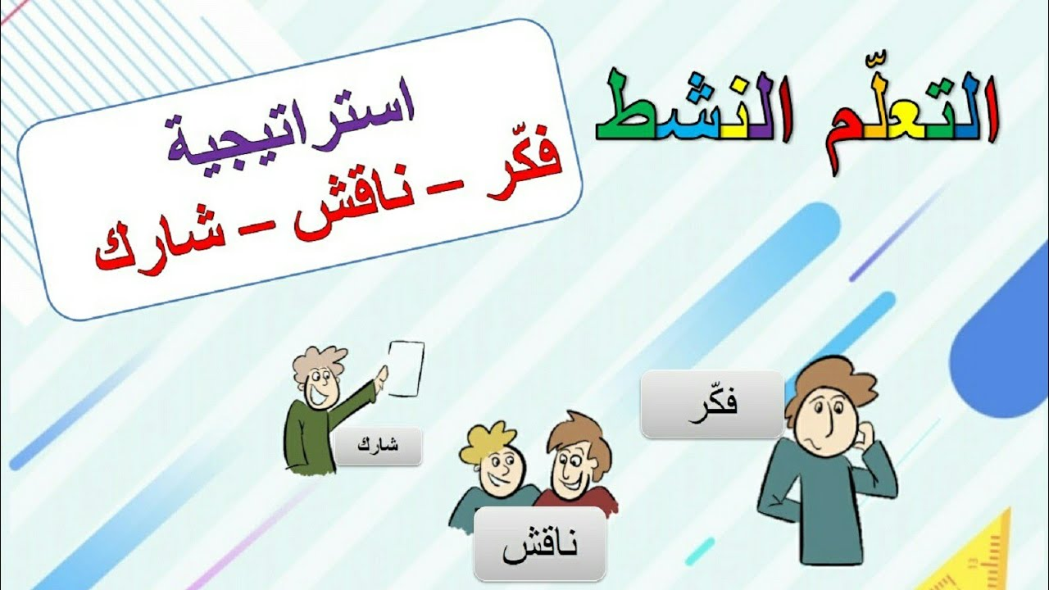  استراتيجية فكر ـ ناقش ـ شارك (تعلم نشط تعاوني)  يقرأ المعلم الوضعية ص 29 على التلاميذ و يشرح لهم  المطلوب و يشرح الاستراتيجية  المطلوب الترتيب التنازلي لعدد السكان  التصفيقة الأولى تعني فكر فرديا  التصفيقة الثانية تعني ناقش مع مجموعتك  التصفيقة الثالثة تعني شارك جماعيا على المصطبة  أنجز :1/ المقارنة باختيار الرمز المناسب .  2 / وضع الاعداد على الشريط العددي .  3 / ترتيب .  4 / إدراج .  تعلمت :  - لمقارنة عددين ، أبدأ بمقارنة عددي أرقامهما ، و أكبرهما الذي له أرقام أكثر  - عندما يكون للعددين نفس عدد الأرقام ، أقارن قيمتي كل رقمين من المرتبة بدءا من اليسار  - لادراج عدد في ترتيب نستعمل نفس الاجراء المستعمل في المقارنة | - يقرأ نص الوضعية  ويفهمها.  يفكر فرديا  يناقش  يشارك و يقدم  - ينجز.  - يشارك في حوصلة الدرس .
استثمار  45 د | 1/و أبحث : يقارن .2/ و 4/ يرتب . 3/ يحصر | ـ ينجز الأنشطة  ـ يتحقق من تعلماته و يوظفها .  من إعداد الأستاذ أبو مهدي

